ASSUNTO: INDICO AO EXMO. SR. PREFEITO MUNICIPAL, DR. PAULO DE OLIVEIRA E SILVA AUMENTO DE MUROS BAIXOS, TROCA DE ALAMBRADOS POR MUROS E, SENDO POSSÍVEL, INSTALAÇÕES DE CERCA CONCERTINA E IMPLANTAÇÃO DE DETECTORES DE METAIS NAS ESCOLAS, CRECHES E ENTIDADES DE APOIO DE MOGI MIRIM, BEM COMO MANUTENÇÃO CONTÍNUA NAS ÁREAS COMUNS DESSES PRÉDIOS COM MATO ALTO.

DESPACHO

SALA DAS SESSÕES____/____/_____
PRESIDENTE DA MESA

INDICAÇÃO Nº DE 2023

SENHOR PRESIDENTE,
SENHORES (as) VEREADORES (as),

Tendo em vista a insegurança nas escolas de Mogi Mirim.
E considerando visitas realizadas por esta vereadora, nas quais foram possível constatar escolas/creches com muros baixos ou portões de fácil acesso ou apenas com alambrado, com áreas comuns com mato muito alto, onde se alguém mal-intencionado entrar pode se esconder facilmente.

INDICO AO EXMO. SR. PREFEITO MUNICIPAL, DR. PAULO DE OLIVEIRA E SILVA que faça um levantamento das necessidades de proteções referentes a muros e portões e realize as manutenções/obras necessárias, por exemplo, aumento dos muros, troca de alambrados por muros, instalação de cerca concertina nos muros e estude a possibilidade de implantação de detectores de metais nas escolas, creches e entidades de apoio de Mogi Mirim, bem como manutenção contínua nas áreas comuns desses prédios com mato alto. .

SALA DAS SESSÕES “VEREADOR SANTO RÓTOLLI”, em 12 de abril de 2023.

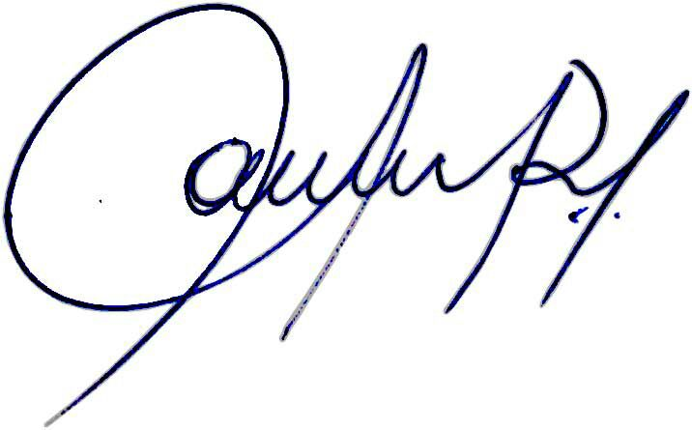

Vereadora e Investigadora da Polícia Civil Sonia Regina Rodrigues Módena
“Sonia Módena”
Presidente da Comissão de Ética, Presidente da Comissão de Defesa e Direito dos Animais e membro da Frente Parlamentar da Agricultura e Agronegócio.

